Technical Assistance Closure Report Template
Objective of the technical assistance (TA) Closure Report:
- To communicate publicly in one document a summary of progress made and lessons learned during the TA towards the anticipated impact (sections 1-4).
- To document qualitative and quantitative data collected during TA, for use in donor and UN reporting (Annex 1).

Steps for completing the TA closure report:
- The lead TA implementer submits the closure report at the end of the technical assistance as a final deliverable. The TA closure report will capture outputs, outcomes and impacts of all activities conducted under the TA. Please copy and summarise relevant material from previous TA outputs/deliverables and the Response Plan, as relevant.
- A CTCN Manager will review and revise the closure report before final approval by the CTCN Deputy Director.

Important note on public and internal use of the closure report:
Once approved by the CTCN Deputy Director, the TA closure report will be a public document available on the CTCN website www.ctc-n.org. Selected content will be used for targeted communication activities. Annex 2 is for internal use only and will not be publicly available.

Closure Report for CTCN Technical Assistance

- Basic information
Basic Information
Title of response plan | Evaluación sistémica de vulnerabilidad ante los efectos del cambio climático del corredor seco extendido de Guatemala.
Technical assistance reference number | Actividad A357 del objetivo 1. “Revisión y aumento de las ambiciones de las metas de la NDC” del CAEP de Guatemala
Country/ countries | Guatemala
NDE focal point and organisation | Fredy Antonio Chiroy Barreno, Viceministro de Recursos Naturales y Cambio Climático del Ministerio de Ambiente y Recursos Naturales (MARN), 7 avenida 03-67, zona 13 Guatemala, Guatemala, Código Postal 01013
Sector(s) addressed | Agriculture
Technologies supported | N/A
Implementation period and total duration | 12 months
Total budget for implementation | US$165,180
Designer of the response plan | The Tropical Agricultural Research and Higher Education Center (CATIE)
Implementer of response plan | The Tropical Agricultural Research and Higher Education Center (CATIE)
Implementation start date | (01/10/2020)
Implementation end date | (31/10/2021)
Description of delivered outputs and products as well as the activities undertaken to achieve them. In doing so, review the log frame of the original response plan and refer to it as appropriate | Producto 2: Metodología para la formulación de análisis sistémicos de la vulnerabilidad a los efectos del cambio climático en el Corredor Seco de Guatemala, con énfasis en el sector de la agricultura, la ganadería y la seguridad alimentaria, acordada con los principales interesados.  - Actividad 2.1: Definir el área geográfica de implementación y revisar documentos previos de CTCN TA y otros estudios de vulnerabilidad en el Corredor Seco de Guatemala. Actividad 2.2: Mapear actores clave a nivel nacional y local con amplio conocimiento del tema de la vulnerabilidad, la adaptación y el problema del Corredor Seco de Guatemala en el sector agrícola, ganadero y de seguridad alimentaria. El mapeo se realizará con un enfoque de género y cultural, asegurando la representación de las mujeres, los jóvenes y los grupos indígenas.  - Actividad 2.3: Preparar un borrador de la metodología propuesta para el análisis sistémico de la vulnerabilidad, incluyendo indicadores y pasos para identificar áreas de alto riesgo con potencial para proyectos  - Actividad 2.4: Organizar e implementar procesos de diálogo y participación con el fin de validar la metodología propuesta para el análisis de vulnerabilidad, las indicaciones y pasos a seguir para identificar posibles áreas prioritarias e identificar medidas de adaptación relevantes.  - Actividad 2.5: Preparar la versión final de la metodología sistémica propuesta para el análisis de vulnerabilidad  Producto 3: Análisis de vulnerabilidad finalizado que da prioridad a las zonas de alto riesgo para el cambio climático en el Corredor Seco de Guatemala  - Actividad 3.1: Recopilar información para la formulación del análisis de vulnerabilidad.  - Actividad 3.2: Análisis de datos y coherencia con el NDC, PANCC, PECC entre otros en colaboración con los actores locales.  - Actividad 3.3: Realizar el análisis de vulnerabilidad y determinar el porcentaje de población y zonas de alto riesgo por los impactos del cambio climático.  - Actividad 3.4: Realizar y confirmar la priorización de las áreas de intervención en estrecha colaboración con las partes interesadas locales.  Producto 4: Recomendaciones para ajustar los objetivos y metas nacionales de adaptación en el sector de la agricultura, la ganadería y la seguridad alimentaria disponibles y proyectos piloto para zonas de alto riesgo para el cambio climático identificados en el Corredor Seco.  - Actividad 4.1: Identificar los procesos de planificación asociados a la NDC, NAP, TNA, entre otros, con énfasis en el sector agrícola, ganadero y de seguridad alimentaria, en estrecha colaboración con SEGEPLAN y el Ministerio de Hacienda.  - Actividad 4.2: A partir de los resultados del análisis de vulnerabilidad, revisar la documentación asociada a estos procesos e identificar medidas de adaptación. Se harán esfuerzos en este proceso para incorporar conocimientos ancestrales exitosos sobre agricultura y clima, aspecto destacado en el PECC. Este proceso se complementará con información específica desde la perspectiva de los beneficiarios respecto a la adopción de las medidas. Teniendo en cuenta que se trata de una zona donde ha habido mucha intervención, el análisis se centrará en las acciones que se han adoptado con éxito, basadas en las prácticas culturales de la zona.  - Actividad 4.3: Organizar un taller con las principales partes interesadas sobre los procesos de planificación para: ajustar los objetivos de adaptación al sector de la agricultura, la ganadería y la seguridad alimentaria; e Identificar proyectos piloto para cada sector.  Producto 5: Primer borrador de dos notas conceptuales sobre la adaptación al cambio climático para el GCF en el sector de la agricultura, la ganadería y la seguridad alimentaria.  - Actividad 5.1: Proponer y acordar el formato de la nota conceptual con la Entidad Nacional Designada (ECM).  - Actividad 5.2: Formular dos notas conceptuales para apoyar la gestión de los fondos del GCF.  - Actividad 5.3: Revisión participativa de las notas conceptuales con la Entidad Nacional Designada (ECM) y preparación de las versiones finales.
Methodologies applied to produce outputs and products | - Recolección de información a traves de procesos participativos de consulta, incluyendo talleres y grupos focales  - Recolección de información a traves de aplicación de encuestas a una muestra de los cinco municipios (en total 600 encuestas)  - Revisión de literatura
Reference to knowledge resources | None
Deviations | Con respecto al plan de trabajo, la diferencia principal es que se desarrollaron 5 análisis de riesgo climático, uno por municipio, cuando inicialmente estaba contemplado solamente un documento consolidando la información del área, sin embargo, se está generando información especifica para cada municipio.
Anticipated follow-up activities and next steps | La continuidad de los productos y entregables obtenidos mediante esta AT se presentan a continuación:  - Se espera que los resultados sirvan al MARN para alimentar el proceso de actualización de la NDC, específicos para la zona de intervención.  - Se espera que el MAGA, especialmente la Unidad de Cambio Climático, utilice los resultados para retroalimentar instrumentos como el Plan Estratégico de Cambio Climático (PECC), específicamente en el Eje Estratégico de Adaptación, así como las acciones conexas a dicho plan  - Adicionalmente, la información generada en términos de las medidas de adaptación identificadas y las ideas de proyecto, servirán de insumo al Gobierno Nacional para formular propuestas de financiamiento para acciones de adaptación en el corredor seco, a ser dirigidas a entes como el Fondo Verde para el Clima (FVC).  Los estudios desarrollados a través de la AT del CTCN, pueden ser considerados como parte de los requisitos que exige el FVC para la aprobación de las propuestas de financiamiento, tales como una adecuada racionalidad climática que justifique el financiamiento, datos para alimentar la línea base, datos para estimar los beneficios en términos de adaptación, contribución de la propuesta a las NDC de los países, y planes de desarrollo, entre otros.

- Lessons learned
 | Lessons learned | Recommendations
Lessons learned from the CTCN TA process | The steps of the TA process are comprehensive and guide the accomplishment of the identified products.  Las opiniones y preferencias de las NDE cambian una vez que comienza el proceso de implementación. Los enlaces de CTCN fueron clave para definir cuán flexible y hasta qué punto se podría adaptar el plan inicial. La comunicación exitosa logró un resultado favorable en términos de definición de los resultados.  Es importante incluir un proceso formativo – capacitar a las NDEs durante la implementación de la AT como un producto adicional. | Recommendations include  Brindar mayor claridad a las NDEs de qué se puede y no se puede financiar.  Implementar un proceso de fortalecimiento de capacidades all quipo de la unidad de adaptación referente a las metodología e interpretación de resultados.
Lessons learned related to climate technology transfer | Describe lessons learned, opportunities, and barriers for the use and deployment of the technology or technologies supported by the TA. The objective is to identify specific success factors for technology transfer  Oportunidades  El equipo de adaptación tiene lineamientos claros respecto a como se deben alinear y complementar la cartera de proyectos.  Hay otras iniciativas de adaptación en la región que permiten apalancar fondos  Barreras:  - No tienen financiamiento para iniciar pilotaje de proyectos para apoyar la resiliencia  - No tienen financiamiento para iniciar actividades para reducir vulnerabilidad. | Recommendations include  Realizar un proceso de planificación e implementación a nivel local. Los estudios identificar las prácticas pero se requiere un análisis costo beneficio para identificar que es más conveniente para el municipio.

3. Illustration of the TA and photos
For communication purposes, please provide 2-4 Power Point slides, including illustrations or charts, describing barriers, opportunities, methodology, activities, outputs and achieved results. The illustrations must be copied into the TA Closure report but must also be delivered as power point files.

Presentations are in the following folder

Del proceso participativo de análisis de riesgo e identificación de medidas de adaptación se describe en la siguiente presentación https://catieeducacion.sharepoint.com/:b:/s/CTCN-TechnicalAssistance/EXSc2UN79NJCmKSYejBDzrEBkBBVgi0ttRRLaWkZlKphcQ?e=WUNoIx

Also, please provide at least five high-resolution pictures in jpg format, capturing technical assistance. The pictures should illustrate how the TA has impacted the lives of the beneficiaries in particular and the communities in general.

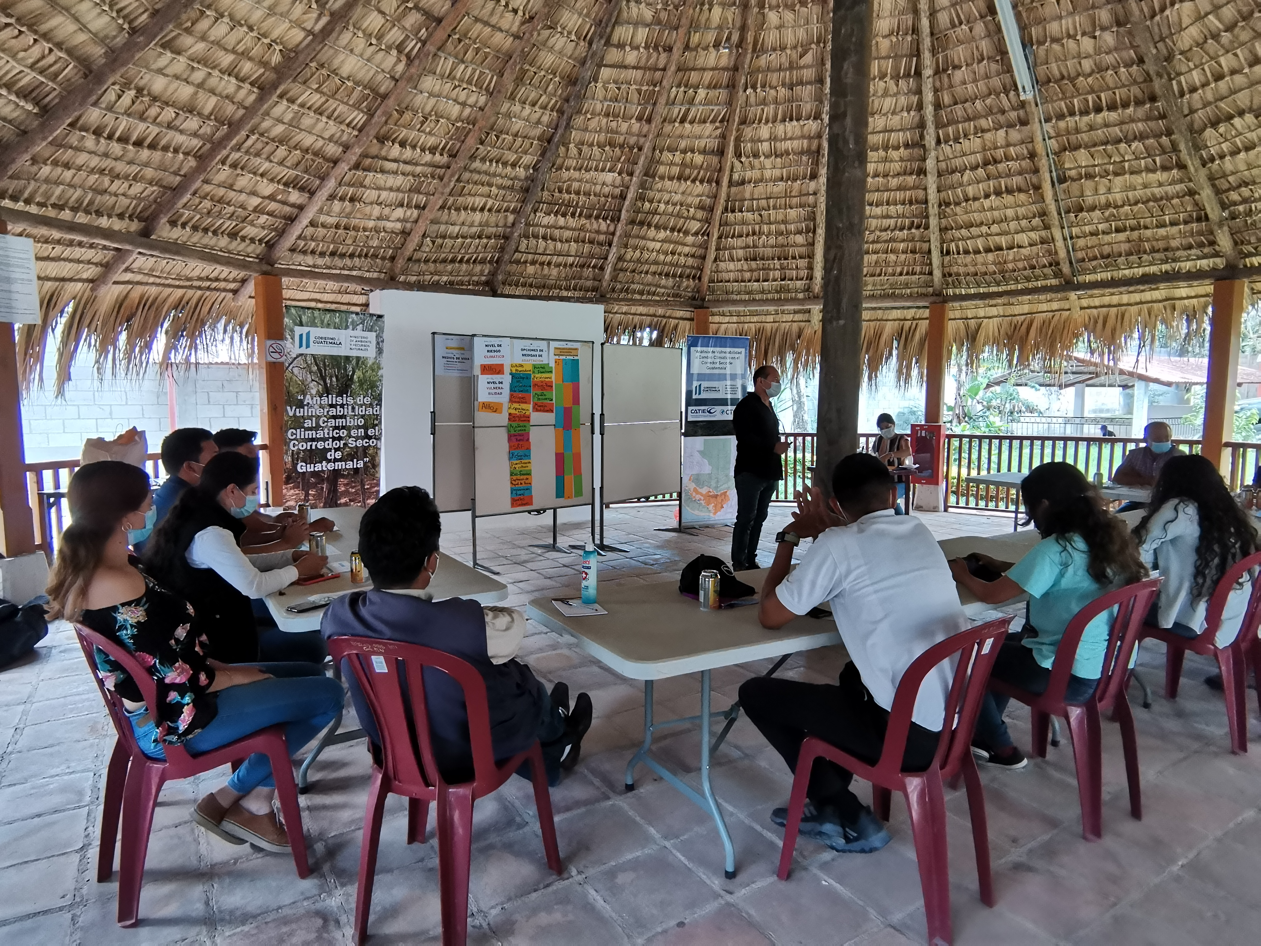
Taller en Salamá, Baja Verapaz

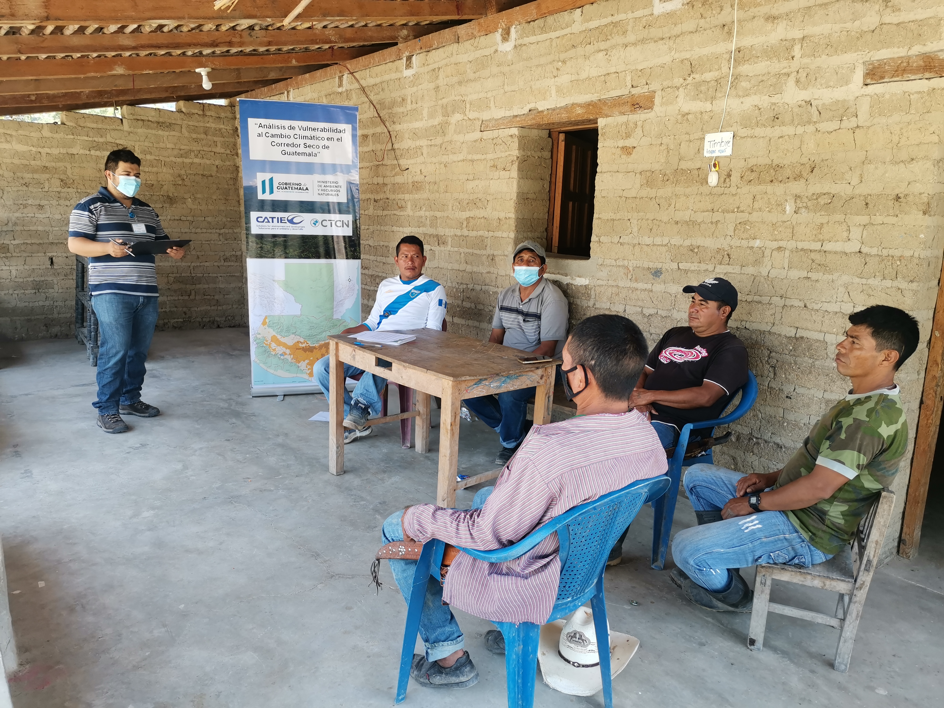
Reuniones comunitarias Rabinal

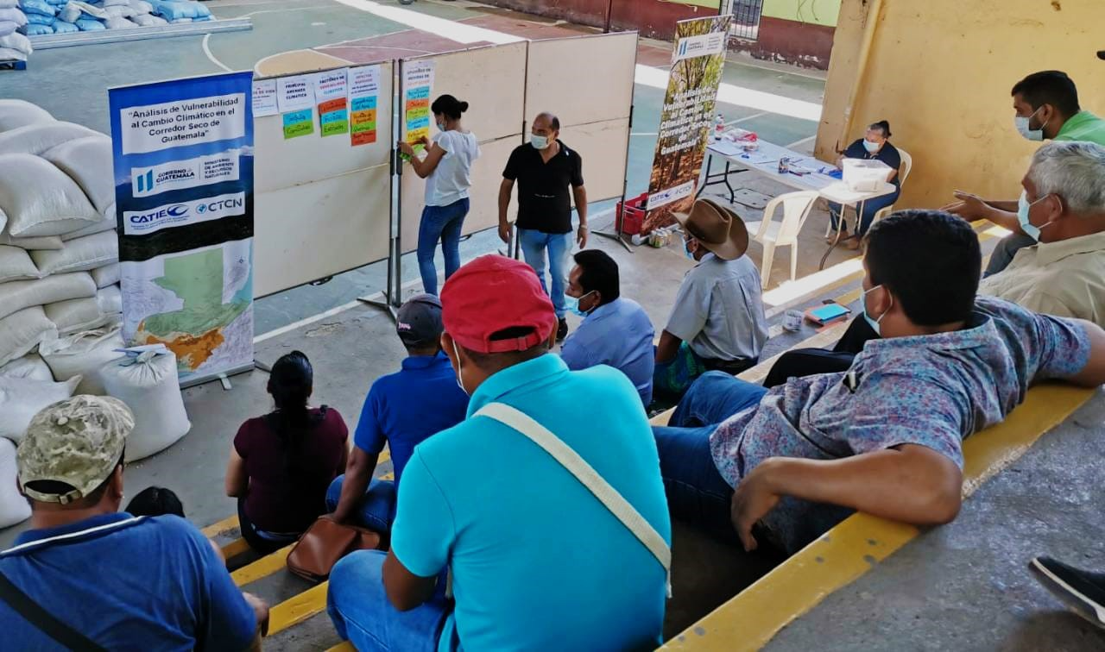
Taller San Agustín

In the following link, we provide pictures for each of the processes https://catieeducacion.sharepoint.com/:f:/s/CTCN-TechnicalAssistance/EjQy08lnvolGrHsaCazjtOAB1PoNuG3caQY766k-zXFJFQ?e=cG9suh

4. Impact Statement
The information in the table below will be used to communicate results and anticipated impacts of this technical assistance publicly. Please copy information from impact statement developed in the M&E Plan and update as relevant.

Challenge | En 2020, el Gobierno de Guatemala deberá actualizar su NDC con el fin de aumentar la ambición de sus compromisos climáticos y orientar el desarrollo del país hacia economías bajas en emisiones de carbono y resilientes a los efectos negativos del CC, con el fin de alcanzar los objetivos del Acuerdo de París, los ODS y las metas planteadas en el PND K’atun 2032. Dicha actualización deberá alinearse con procesos de planificación existentes como el PANCC y el PECC, así como proveer lineamientos que favorezcan la implementación de acciones necesarias para alcanzar las nuevas metas. La presente AT del CTCN, se enfoca en generar información y capacidades para apoyar la implementación de medidas de adaptación en el corredor seco extendido, en los sectores agricultura, ganadería y seguridad alimentaria, para la actualización de la Contribución Nacionalmente Determinada (NDC, por sus siglas en inglés), y fortalecer la implementación del PECC y del PANCC.  Con este fin, a través de la AT, se elaborará un Análisis de Vulnerabilidad (AV) en el corredor seco extendido, en el que se identificará la población y las zonas de alto riesgo ante el CC. En seguida y de manera participativa, se identificarán acciones de adaptación en el sector agrícola, ganadero y de seguridad alimentaria, a ser implementadas en dichas zonas de manera prioritaria en el corto y mediano plazo. A través de la AT, también se busca dinamizar la gestión de fondos para la implementación de las medidas de adaptación identificadas, a partir de la elaboración de dos propuestas de proyecto. Para lograr lo anterior, es necesario vincular esta AT a los procesos de planificación del MAGA.
CTCN assistance | Esta asistencia técnica tuvo los siguientes objetivos:  - Producto 2: Metodología para la formulación de análisis sistémicos de la vulnerabilidad a los efectos del cambio climático en el Corredor Seco de Guatemala, con énfasis en el sector de la agricultura, la ganadería y la seguridad alimentaria, acordada con los principales interesados.  - Producto 3: Análisis de vulnerabilidad finalizado que da prioridad a las zonas de alto riesgo para el cambio climático en el Corredor Seco de Guatemala  - Producto 4: Recomendaciones para ajustar los objetivos y metas nacionales de adaptación en el sector de la agricultura, la ganadería y la seguridad alimentaria disponibles y proyectos piloto para zonas de alto riesgo para el cambio climático identificados en el Corredor Seco.  - Producto 5: Primer borrador de dos notas conceptuales sobre la adaptación al cambio climático para el GCF en el sector de la agricultura, la ganadería y la seguridad alimentaria.
Anticipated impact | La implementación exitosa de esta AT mejorará los avances hacia el cumplimiento de las metas de adaptación en los sectores agricultura, ganadería y seguridad alimentaria, al proporcionar información clave para la implementación de medidas de adaptación. La información, que también será presentada en forma espacial, logra identificar distintas realidades dentro del Corredor Seco, lo cual representa un gran apoyo en la toma de decisiones que contribuyan a la implementación de medidas de adaptación descritas en el PECC del MAGA. La información generada permitirá a las instituciones sectoriales ajustar sus instrumentos de planificación en el corto plazo y permitirá canalizar los recursos y esfuerzos de manera más efectiva y eficiente
Anticipated co-benefits from the TA | La AT incorporará el enfoque de género con el fin de fortalecer las acciones que ya están siendo implementadas en Guatemala, como por ejemplo, el diseño de la "Estrategia de género y cambio climático en apoyo a la NDC", y el programa de apoyo a la NDC “Logrando la Sostenibilidad a partir de la Acción de Cambio Climático (2019-2020)”, cuyo resultado 1.2 busca “diseñar una estrategia de género dentro de los compromisos de la NDC y su integración dentro de la arquitectura de gobernanza”.  Con ese fin la AT:  - Abrirá espacios que faciliten la participación igualitaria de mujeres, incluyendo mujeres representantes de grupos originarios, en las acciones de la AT (talleres de diálogo, entre otros)  - Facilitará la participación de mujeres en espacios de toma de decisiones relacionados con la selección de las medidas de adaptación.
Gender aspects of the TA | Aun cuando usualmente las mujeres sufren de manera desproporcionada las consecuencias del CC, ellas continúan teniendo una participación limitada en la toma de decisiones sobre cómo enfrentar dicho fenómeno. Uno de los beneficios que se busca con esta AT, es una mayor representación de las mujeres en espacios de decisión, sobre todo al momento de consensuar las áreas críticamente afectadas por el CC y las medidas de adaptación para reducir la vulnerabilidad en las mismas . Esto podría beneficiar a mujeres y otros grupos vulnerables.
Anticipated contribution to NDC | La AT contribuirá con las prioridades establecidas en la NDC (2015) que se enfoca en la reducción transversal de la vulnerabilidad y el mejoramiento de los procesos de adaptación en sectores clave, incluyendo agricultura, ganadería y seguridad alimentaria. La AT también contribuirá con la actualización de la NDC.  Al mismo tiempo, la AT busca reforzar la cooperación intersectorial y entre diferentes actores, al hacer recomendaciones para ajustar los objetivos y metas nacionales de adaptación en los sectores de agricultura, ganadería y seguridad alimentaria, y proponer proyectos piloto para áreas de alto riesgo al CC en el Corredor Seco.  La AT buscará interconectarse con el PANCC, siendo este último un instrumento que identifica entre las acciones prioritarias que contribuirán con la adaptación del sector agropecuario ante el cambio y la variabilidad climática. En dicho documento se señalan las siguientes acciones:  - Diseñar e implementar metodologías de medición, captura y análisis de información para la elaboración de índices de adaptación y vulnerabilidad al CC  - Realizar estudios de adaptación de los principales cultivos, considerando los modelos de simulación y escenarios climáticos disponibles para el país  - Implementar programas de producción de cultivos, investigación y transferencia de tecnología en el empleo de prácticas productivas ancestrales o recientes, plantas nativas, alimenticias y medicinales, tolerantes al CC.  Uno de los instrumentos desarrollados por el MAGA para abordar los efectos del cambio y la variabilidad climática en el sector agropecuario y en la seguridad alimentaria, es el Plan Estratégico de Cambio Climático (PECC). La AT se alineará y contribuirá con el eje estratégico de Adaptación al CC del PECC, el cual tiene como objetivo, mejorar la capacidad de adaptación ante los efectos de la variabilidad y el CC, mediante prácticas y tecnologías que permitan minimizar las pérdidas y daños en el sector agropecuario.  Adicionalmente, los resultados de la AT informó procesos que estaban en ejecución, tales como:  - Programa de Agricultura Familiar para el Fortalecimiento de las Economías Campesinas -PAFFEC-, el cual responde a la Política Nacional de Desarrollo Rural  - Preparación de la Tercera Comunicación Nacional sobre CC y  - Formulación del primer informe Bienal de Actualización ante la Convención Marco de las Naciones Unidas sobre el Cambio Climático (BUR).
The narrative story | Al comparar los cambios en los promedios de la temperatura media anual en Guatemala correspondientes al periodo 1971-2000 con el periodo 2001-2014, se observa una tendencia al incremento de la temperatura. Al mismo tiempo, las proyecciones climáticas presentan consistentemente una reducción de la precipitación, tanto en la estación seca como en la húmeda. Por otra parte, la variabilidad y los eventos climáticos extremos han tenido impactos negativos sobre las actividades agropecuarias, la disponibilidad de agua y la degradación del suelo. Debido a la dependencia que se tiene en Guatemala de la agricultura de secano, estos fenómenos tienen impactos severos en la producción de este sector y en la seguridad alimentaria de la población, siendo dichos impactos más críticos en áreas como el Corredor Seco, donde se pronostica una disminución de los acumulados de lluvia de hasta un 50%. Con el fin de enfrentar esta situación, el Estado ha conformado un marco normativo y político sólido en materia de Cambio Climático (CC) y está implementando diversas iniciativas para reducir la vulnerabilidad ante sus efectos.  En el año 2021, el Gobierno de Guatemala desarrolló el proceso de actualización de su Contribución Nacionalmente Determinada (NDC, por sus siglas en inglés) y aumentar la ambición de sus compromisos. El sector agrícola es de especial importancia para alcanzar las metas de la NDC, no solo porque es un sector altamente vulnerable al CC, sino también porque contribuye con las emisiones de GEI, por que éste es de alta prioridad en las NDC 2015 y en otros instrumentos de política.  La asistencia técnica (AT) del CTCN busca apoyar el proceso actualización de la NDC y otros marcos de planificación relacionados, a través de la elaboración de un Análisis de Vulnerabilidad (AV) en el corredor seco extendido de Guatemala, la identificación de acciones de adaptación en el sector agrícola, ganadero y de seguridad alimentaria, la incorporación de los resultados del análisis en la actualización de la NDC y la preparación de dos ideas de proyecto para apoyar la gestión de financiamiento en el tema climático. La AT está prevista para ser ejecutada en un período de 10 meses.  La asistencia técnica coordinará todas las actividades y planes de trabajo con la iniciativa nacional actualmente implementada por Rainforest Alliance. Todas las actividades se coordinarán a través de la unidad de adaptación del Ministerio de Ambiente. El alcance del análisis de vulnerabilidad de la asistencia técnica es especifico a la zona geográfica del corredor seco extendido, para esto se delimitará geográficamente el área de implementación para realizar el análisis y brindar las recomendaciones de medidas de especificas al contexto y la realidad de la zona.
Contribution to SDGs | Esta AT, contribuye directamente a los siguientes ODS:  - ODS 2. Poner fin al hambre, lograr la seguridad alimentaria y la mejora de la nutrición y promover la agricultura sostenible. La AT prioriza la seguridad alimentaria para los cuales se identificarán metas y medidas de adaptación  - ODS 5. Lograr la igualdad de género y empoderar a todas las mujeres y las niñas. LA AT utilizó el enfoque de género, promoviendo la participación de hombres, mujeres, jóvenes y grupos originarios de manera igualitaria.  - ODS 6. Garantizar la disponibilidad y la gestión sostenible del agua y el saneamiento para todos. En el Corredor Seco, el recurso agua es vital para garantizar la productividad agrícola y ganadera, así como mejorar la seguridad alimentaria. Entre las medidas de adaptación a ser identificadas se priorizarán aquellas que contribuyan a garantizar la disponibilidad del agua.  - ODS 12. Garantizar modalidades de consume y producción sostenibles. Entre las medidas de adaptación a priorizar se consideraron aquellas que contribuyan a garantizar la producción agrícola y pecuaria de manera sostenible.  - ODSS 13.1 13.1 Fortalecer la resiliencia y la capacidad de adaptación a los riesgos relacionados con el clima y los desastres naturales en todos los países. Se identificaron poblaciones en áreas con alto riesgo al cambio climático en el Corredor Seco y se proponen medidas de adaptación para reducir la vulnerabilidad de dichas poblaciones.  - ODS 13.a Cumplir el compromiso de los países desarrollados que son partes en la Convención Marco de las Naciones Unidas sobre el Cambio Climático de lograr para el año 2020 el objetivo de movilizar conjuntamente 100.000 millones de dólares anuales procedentes de todas las fuentes a fin de atender las necesidades de los países en desarrollo respecto de la adopción de medidas concretas de mitigación y la transparencia de su aplicación, y poner en pleno funcionamiento el Fondo Verde para el Clima capitalizándolo lo antes posible. Uno de los productos es la elaboración de dos notas conceptuales, Estas herramientas se diseñaron con el fin de facilitar las acciones que realizan los sectores privado, la academia y las ONG en la gestión de recursos provenientes del financiamiento climático.

Annex 1 Technical assistance data collection

Please add quantitative and qualitative values for the indicators selected in the M&E plan and monitored throughout the technical assistance in the tables below. Indicators which have been monitored in addition to the proposed indicators below may be added at the end of table A. Non-relevant indicators should be left blank.

- Output and outcome indicators

Indicator  Please note indicators below highlighted as anticipated | Quantitative value  Numerals only; disaggregates must sum to the total | Qualitative description  List the various elements corresponding to the quantitative value as well as timelines and responsible institutions
Total number of events organized by proponents and implementing partners | 27 | Todos los eventos de consulta se coordinaron con las oficinas departamentales del MAGA y bajo el liderazgo del MARN
Number of participants in events organized by proponents and implementing partners | 185
- Number of men | 123
- Number of women | 64
Number of climate technology RD&D related events | N/A
Number of participants in climate technology RD&D events | N/A
- Number of men | N/A
- Number of women | N/A
Number of training organized by proponents and implementing partners | List total number here | List the title of the training sessions and capacity strengthening activities
Number of participants in trainings organized by proponents and implementing partners | List total number here
- Number of men | N/A
- Number of women | N/A
Total number of institutions trained | List total number here
- Governmental (national or subnational) |  | List the name of organisations trained here
- Private sector (bank, corporation, etc.)
- Nongovernmental (NGO, University, etc.) | N/A
Percentage of participants reporting satisfaction with CTCN training (from CTCN training feedback form)
Percentage of participants reporting increased knowledge, capacity and/or understanding as a result of CTCN training (from CTCN training feedback form) |  | Increased knowledge, capacity and/or understanding= 4+ on 5-pt scale
- Percentage of men | N/A
- Percentage of women | N/A
Total number of deliverables produced during the assistance (excluding mission, progress and internal reports) | List total number here
- Number of communication materials, including news releases, newsletters, articles, presentations, social media postings, etc. | 2 | List the name of the documents  www.ueaas.cr.ac  www.catie.ac.cr
- Number of tools and technical documents strengthened, revised or developed | 0 | List the name of the documents  - Metodología para realizar el “Análisis de vulnerabilidad al cambio climático en el corredor seco de Guatemala”.  - Recomendaciones generales para la actualización de las Contribuciones Determinadas a nivel Nacional (NDC) para el sector de Agricultura, Ganadería y Seguridad Alimentaria del Corredor Seco en Guatemala,
- Number of other information materials strengthened, revised or created (For example training and workshop reports, Power Points, exercise docs etc.) | 3 | List the name of the documents  - Presentaciones de power point presentado avances  - Ayudas memorias por cada uno de los talleres por aldea por municipio:  - Municipio de Morazán  - Aldea el Coyote  - Aldea El Moral  - Aldea Los Tablones  - Aldea San Clemente  - Municipio RAbinal  - Aldea Buena Vista  - Aldea Chiac  - Aldea Coxohabaj  - Aldea Nimacabaj  - Aldea Palimonix  - Aldea Patixlan  - Taller institucional Rabinal  - Municipio de Salamá  - Aldea Las Tunas  - Aldea Santa Inés Chivac I  - Aldea Santa Inés Chivac II  - Aldea Tempisque  - Aldea Trapiche  - Taller institucional Salamá  - Municipio San Agustín  - Aldea Las Cidras  - Aldea Puerta de Golpe  - Taller San Agustín  - Municipio San Miguel Chicaj  - Aldea Dolores  - Aldea Las Minas  - Aldea Pachalum  - Aldea Rincón de Jesús  - Aldea Rincón San Pedro  - Aldea San Rafael  - Taller Institucional San Miguel
Total number of policies, strategies, plans, laws, agreements or regulations supported by the assistance | List total number here
- Adaptation related | 1 | List the type and name of documents supported  - Análisis de riesgo climático para el municipio de Morazán  - Análisis de riesgo climático del municipio de Salamá  - Análisis de riesgo climático del municipio de Rabinal  - Análisis de riesgo climático del municipio de San Agustín  - Análisis de riesgo climático del municipio de San Miguel Chicaj
- Mitigation related | 0 | List the type and name of documents supported
- Both adaptation- and mitigation related | 0 | List the type and name of documents supported
Anticipated number of policies, strategies, plans, laws, agreements or regulations proposed, adopted or implemented as a result of the TA | List total number here
- Adaptation related | 5 | List the type of documents anticipated to be proposed, adopted or implemented  - Plan de adaptación para el municipio de Morazán  - Plan de adaptación del municipio de Salamá  - Plan de adaptación del municipio de Rabinal  - Plan de adaptación del municipio de San Agustín  - Plan de adaptación del municipio de San Miguel Chicaj
- Mitigation related |  | List the type of documents anticipated to be proposed, adopted or implemented
- Both adaptation- and mitigation related | 0
Anticipated number of technologies transferred or deployed as a result of CTCN support | List total number here  0 | Instruction: List the type of technologies supported by this assistance. Technologies must be identified from the CTCN taxonomy of climate sectors and technologies (download in pdf format and choose from column C): https://www.ctc-n.org/resources/ctcn-taxonomy
Anticipated number of collaborations facilitated or enabled as a result of technical assistance | List total number here
- Number of South-South collaborations | 0 | List the names of the organisations (excluding the CTCN or TA implementers)  Se espera intercambio de experiencias de adaptación atraves del Proyecto de Escalamiento de medidas de adaptación basadas en ecosistemas en America Latina que trabaja en tres de los 5 municipios de la AT
- Number of RD&D collaborations |  | List the names of the organisations (excluding the CTCN or TA implementers)
- Number of private sector collaborations |  | List the names of the organisations (excluding the CTCN or TA implementers)
Number of countries with strengthened National System of Innovation as a result of CTCN support |  | List names of countries
Insert any additional indicators here

- Core impact indicators

Please fill in the tables for anticipated impacts of the CTCN assistance. Every technical assistance should contribute to at least one of the indicators below. For guidance on how to report on core indicators see the ‘M&E Guidance Document for TA Implementers’.

Core indicator 1 | Anticipated metric tons of CO₂ equivalent (CO₂e) emissions reduced or avoided as a result of CTCN TA  Please add your calculations in word or excel format as an Annex to this Closure Report, where applicable.
 | Anticipated metric tons of CO₂e reduced or avoided as a result of the TA on annual basis | Anticipated metric tons of CO₂e reduced or avoided as a result of the TA in total
Quantitative value  (emissions reductions) | Total number (numerals only, no rounding or abbreviations) | Total number (numerals only, no rounding or abbreviations)
Unit | tCO₂e | tCO₂e
GHG assessment boundary (project emissions)  Identify expected post-TA activities, associated effects and assess boundary for quantification of GHG emission reductions | N/A | N/A
Baseline emissions  Describe baseline scenario, baseline candidates, emission factors and emissions calculated | N/A | N/A
Methodology  Explain the method or process of verifying the indicator and how data was gathered | N/A | N/A
Assumptions  Describe assumptions made during calculation and quantification of GHG reductions | N/A | N/A

Core indicator 2 | Anticipated increased economic, health, well-being, infrastructure and built environment, and ecosystems resilience to climate change impacts as a result of technical assistance  Please provide a qualitative description of the anticipated impacts on the categories below
Infrastructure and built environment  Anticipated increased infrastructure resilience (avoided/mitigated climate induced damages and strengthened physical assets) | N/A
Ecosystems and biodiversity  Anticipated increased ecosystem resilience (areas with increased resistance to climate-induced disturbances and with improved recovery rates) | N/A
Economic  Anticipated increased economic resilience (e.g. less reliance on vulnerable economic sectors or diversification of livelihood) | N/A
Health and wellbeing  Anticipated increased health and wellbeing of target group (e.g. improved basic health, water and food security) | N/A

Core indicator 3 | Anticipated number of direct and indirect beneficiaries as a result of the TA
 | Quantitative value | Means of verification
Total beneficiaries | Total number
Number of adaptation beneficiaries |  | Describe calculation methods and assumptions made
Number of mitigation beneficiaries |  | Describe calculation methods and assumptions made
Number of adaptation-and mitigation beneficiaries

Core indicator 4 | Anticipated amount of funding/investment leveraged (USD) as a result of TA (disaggregated by public, private, national, and international sources, as well as between anticipated/confirmed funding)
 | Quantitative value confirmed in USD | Quantitative value anticipated in USD | Qualitative description  List the institutions, timelines, and description or title of the investment | Methods  Describe methods used for quantification of funds leveraged
Total funding | Total number in USD (numerals only, no rounding or abbreviations) | Total number in USD (numerals only, no rounding or abbreviations) | 0 | 0
Anticipated amount of public funding mobilised from national/domestic sources | 0 | 0 | 0 | 0
Anticipated amount of public funding mobilised from international/ regional sources | 0 | 0 | 0 | 0
Anticipated amount of private funding mobilised from national/domestic sources | 0 | 0 | 0 | 0
Anticipated amount of private funds mobilised from international/regional sources | 0 | 0 | 0 | 0

Annex 2 (for internal use – to be filled in by the CTCN)
CTCN evaluation
This section will be completed by the relevant CTCN Technology Manager.

- Evaluation of the timeliness of the TA implementation as measured against the timeline included in the response plan;
- Evaluation of TA quality as defined in the response plan;
- Overall performance of the Implementers;
- Overall engagement of the NDE and Proponent;
- Lessons learned on the CTCN process and steps taken by the CTCN to improve.

https://info.undp.org/docs/pdc/Documents/GTM/00038379%20Informe%20final%20Proyecto.pdf
Karmalkar et al., 2011; Magrin, et al., 2014
Guatemala. Consejo Nacional de Cambio Climático. Plan de Acción Nacional de Cambio Climático. En Cumplimiento del Decreto 7-2013 del Congreso de la Republica. Guatemala : Segeplan, 201. P104.

